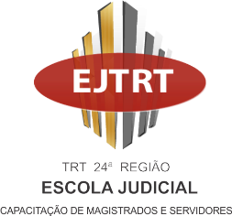
PROAD Nº 22.293/2020

Vistos.

Ratifico a inexigibilidade de licitação para a contratação do FÓRUM NACIONAL DE COMUNICAÇÃO & JUSTIÇA - FNCJ, CNPJ 05.569.714/0001-39, entidade não-governamental, no valor de R$ 400,00 (quatrocentos reais), com fulcro no art. 25, II c/c art. 13, VI, da Lei nº 8.666/93, referente a participação, no Seminário On-line de Comunicação & Justiça: Aprendizados da Crise e Boas Práticas do Sistema de Justiça”, na modalidade On-line, a ser realizado nos dias 15 e 16 de outubro de 2020, com 8 horas-aula.
Dispenso a publicação da presente ratificação na imprensa oficial, haja vista a decisão proferida pelo Tribunal de Contas da União no Acórdão nº 1.336/2006, que conclui pela dispensa de publicação da ratificação de contratações realizadas mediante dispensa ou inexigibilidade de licitação quando os valores contratados estiverem dentro dos limites fixados no art. 24, incisos I e II, da Lei 8.666/93 e o Decreto Nº 9.412/2018, que atualiza os valores de que trata o art. 23 da supracitada Lei.

Autorizo a contratação e participação da servidora no mencionado curso.

Posteriormente, à Escola Judicial para continuidade.

Em 28.9.2020

Desembargador Nicanor de Araújo Lima
Presidente do TRT24ª Região

